三、合同管理（销售员、销售总监可以操作）
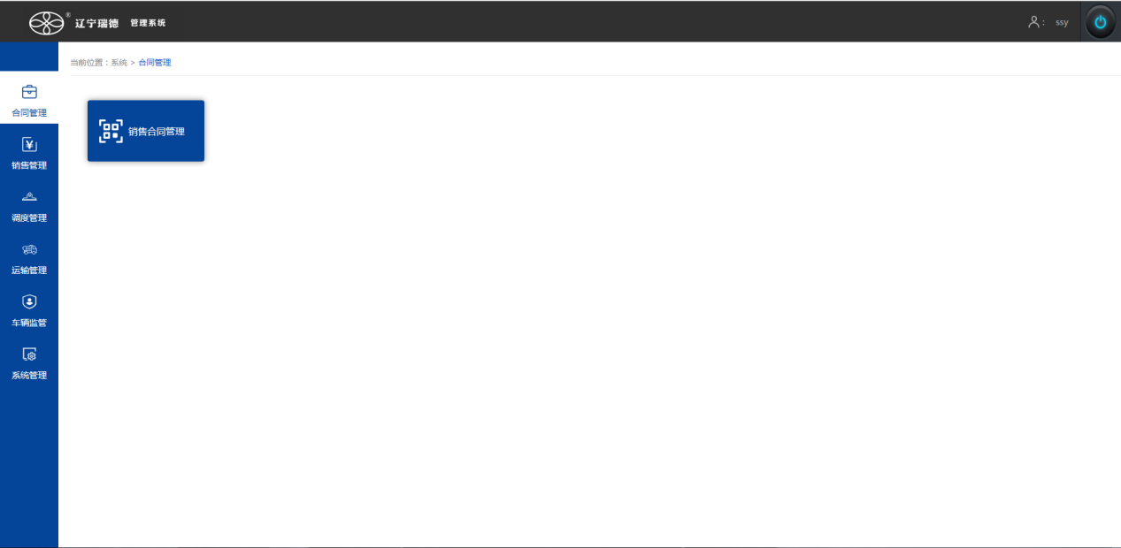
点击销售合同管理
- 页面
销售员：只能操作自己的数据，其他数据只可查看
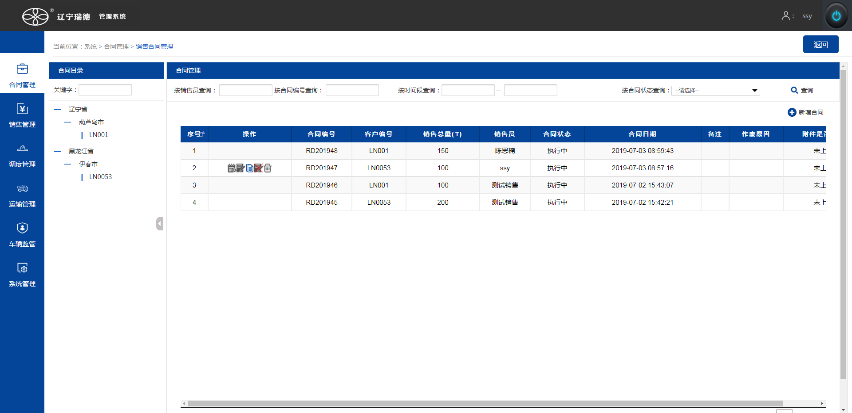
销售员自己只能操作自己的数据，其他数据只能查看
销售总监：可以操作所有销售员的数据
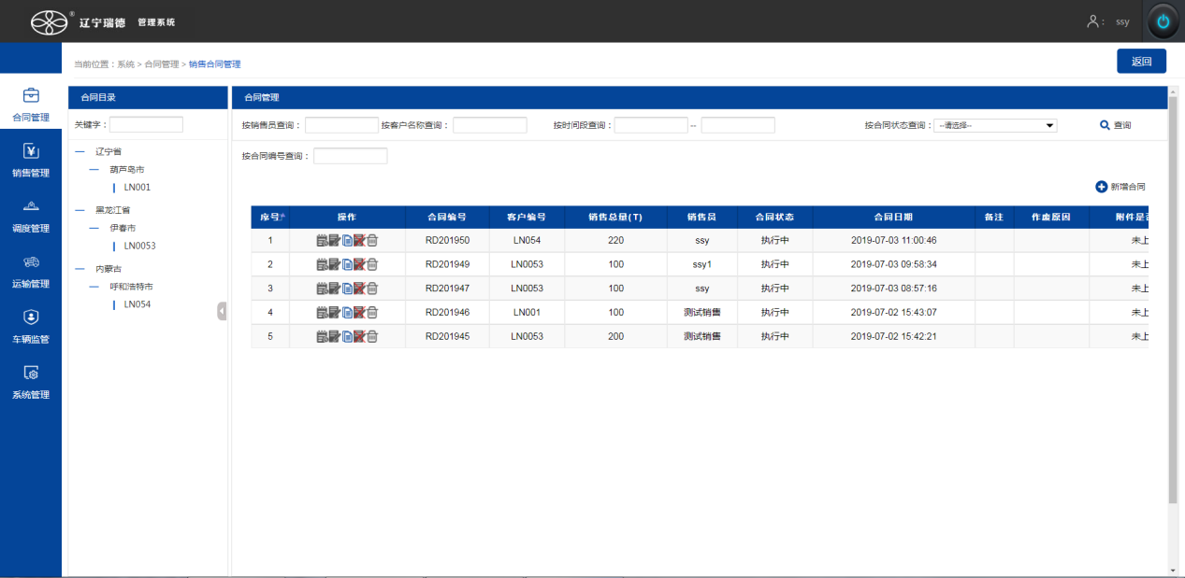
销售总监可以操作所有数据

- 新增
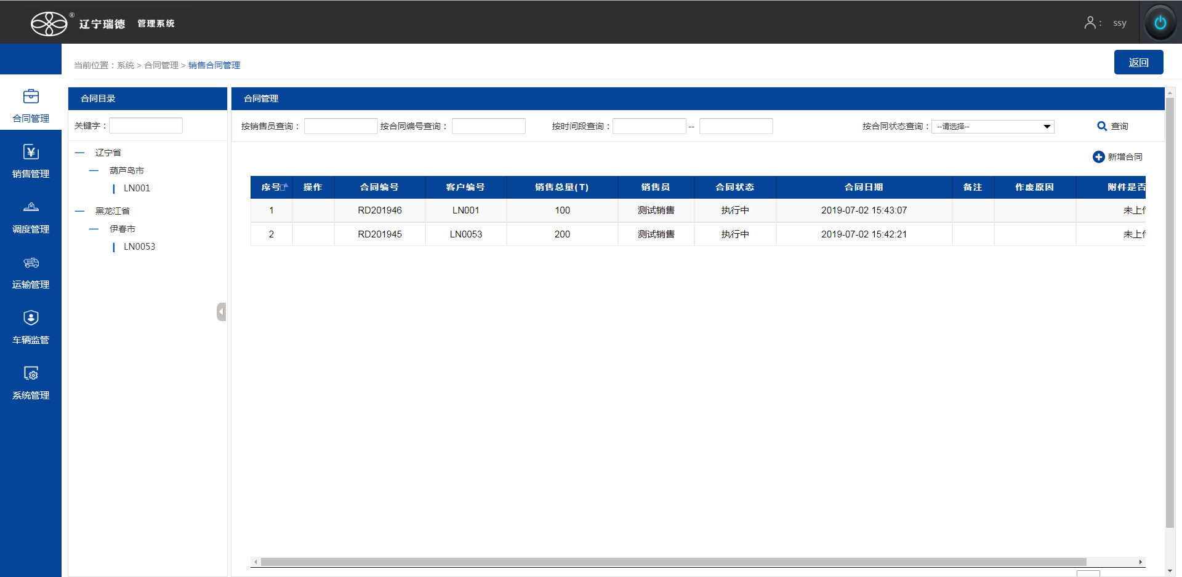
点击新增合同
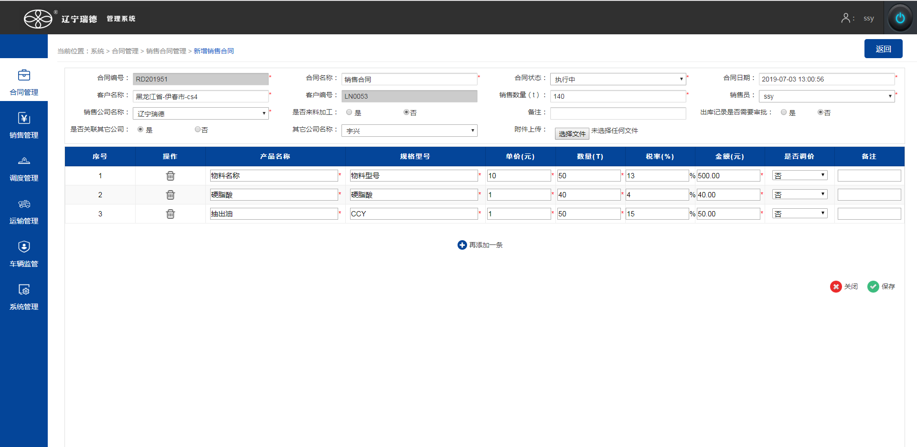
查询物料管理中所有物料和该物料对应的规格型号
- 关联第三方
第三方公司发货
- 增加合同明细
增加一条合同明细
删除一条合同明细
- 进度
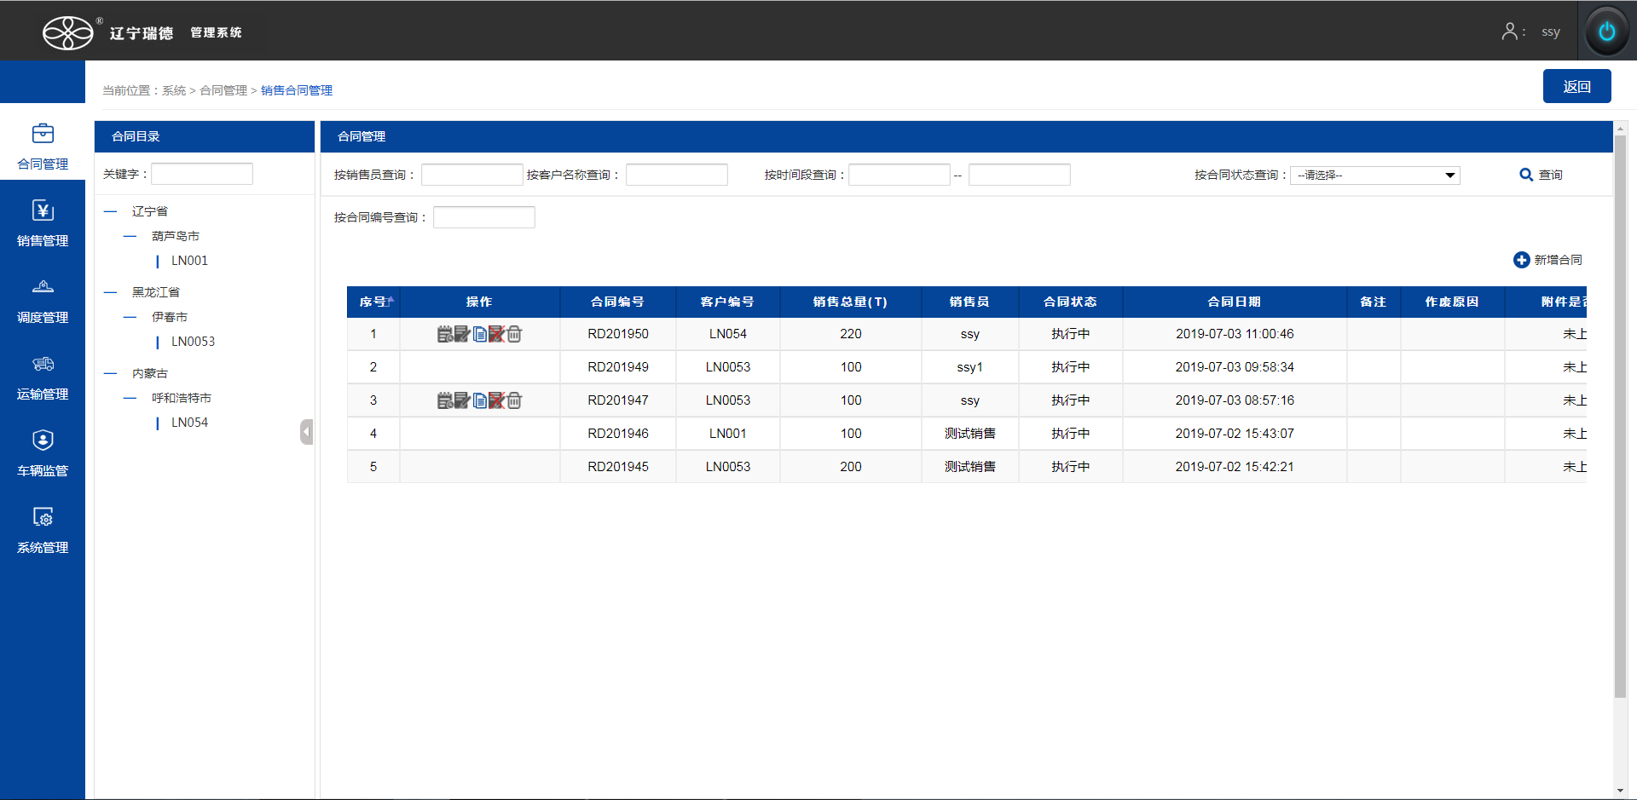
点击查询
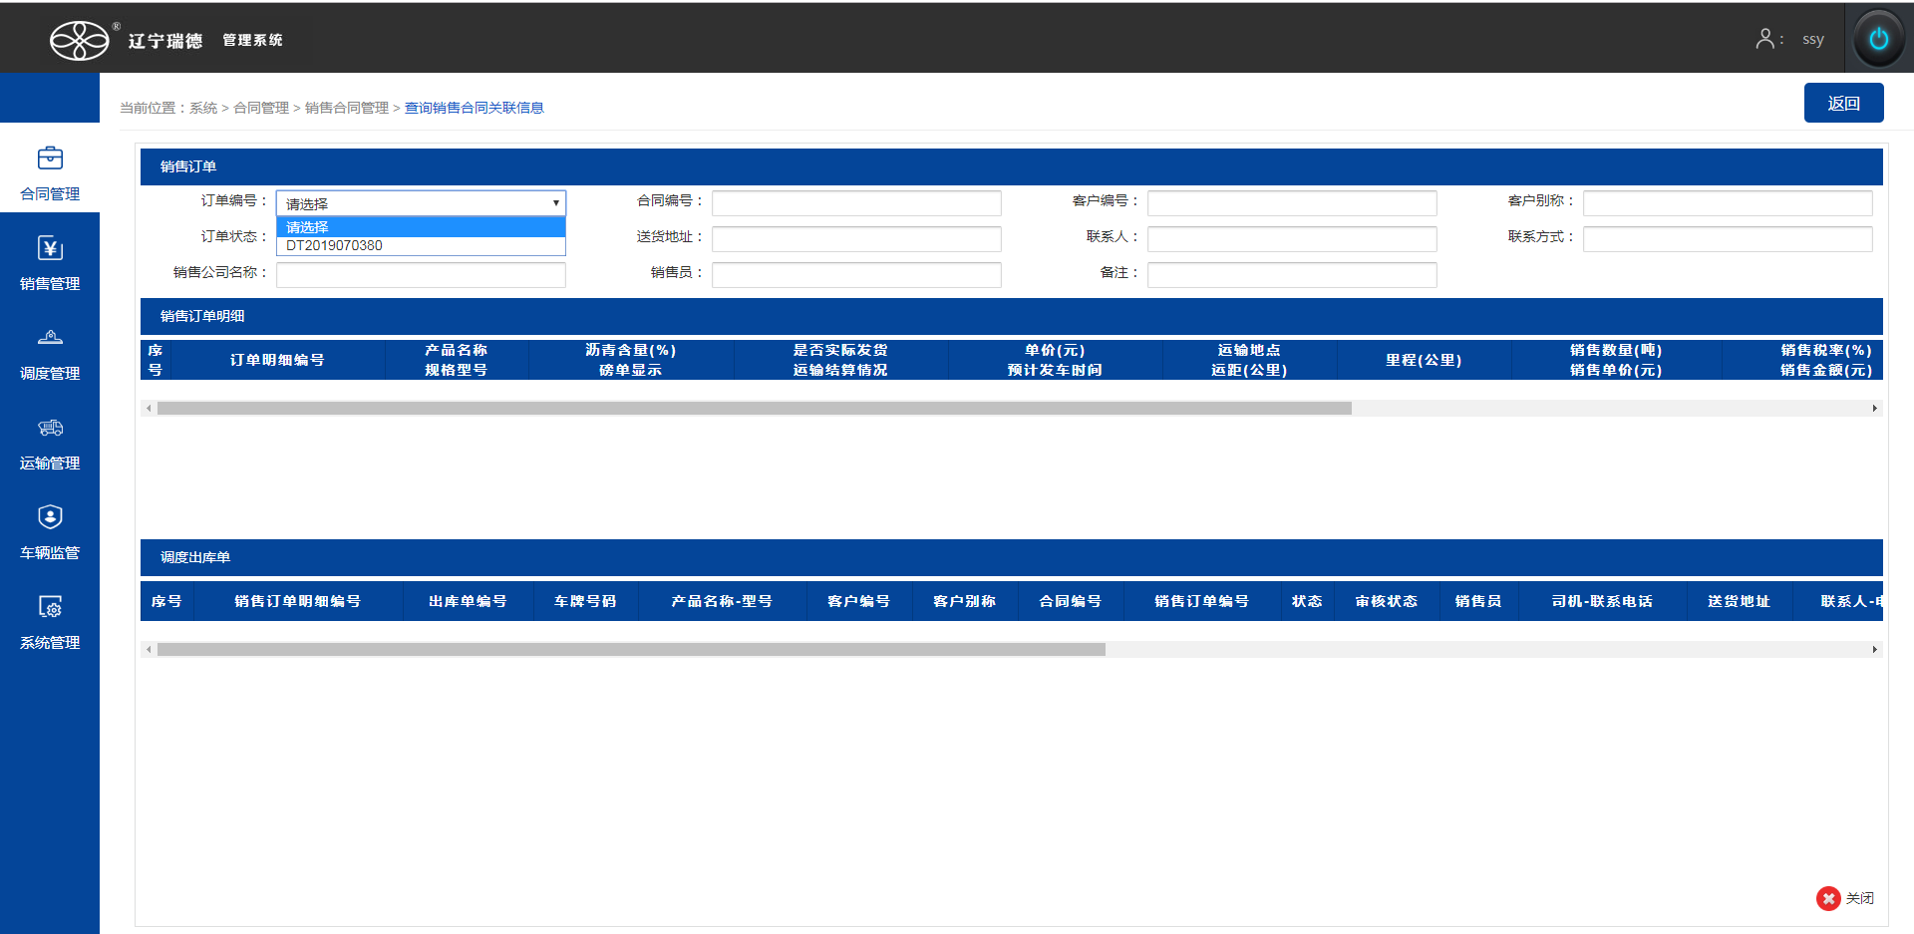
该合同对应的所有订单编号，选择一条销售订单编号
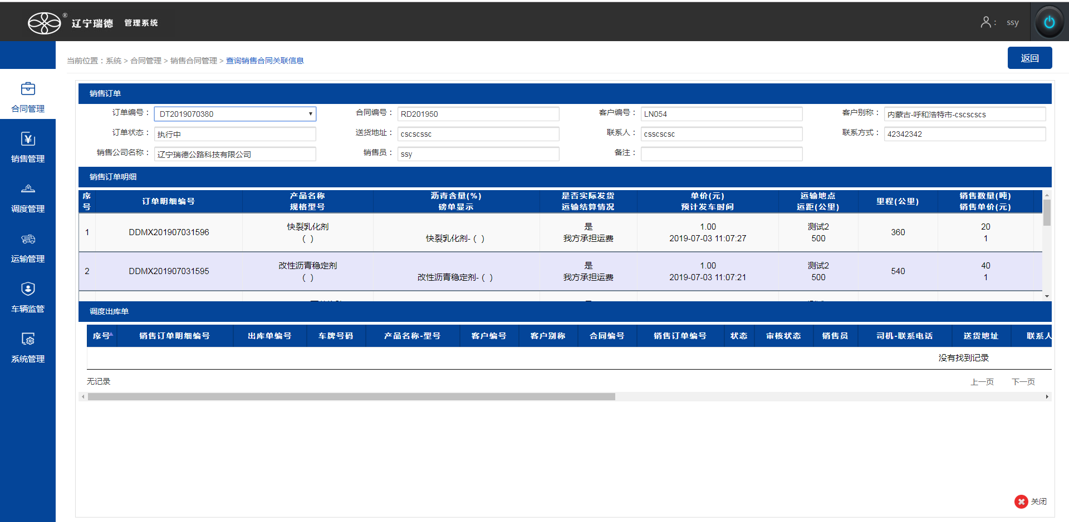
该销售订单下对应的销售订单明细
该销售订单下对应的调度出库单
4.修改（调用的数据不可修改）
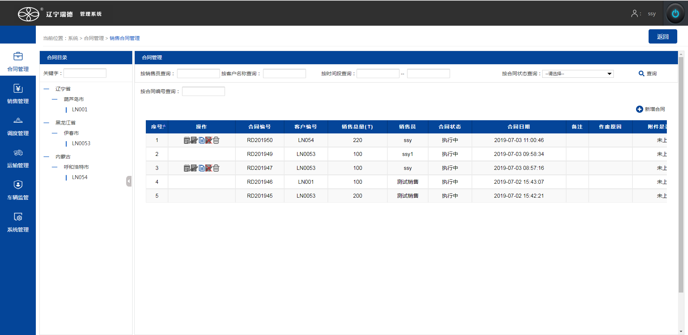
点击修改xiugai===
5.复制
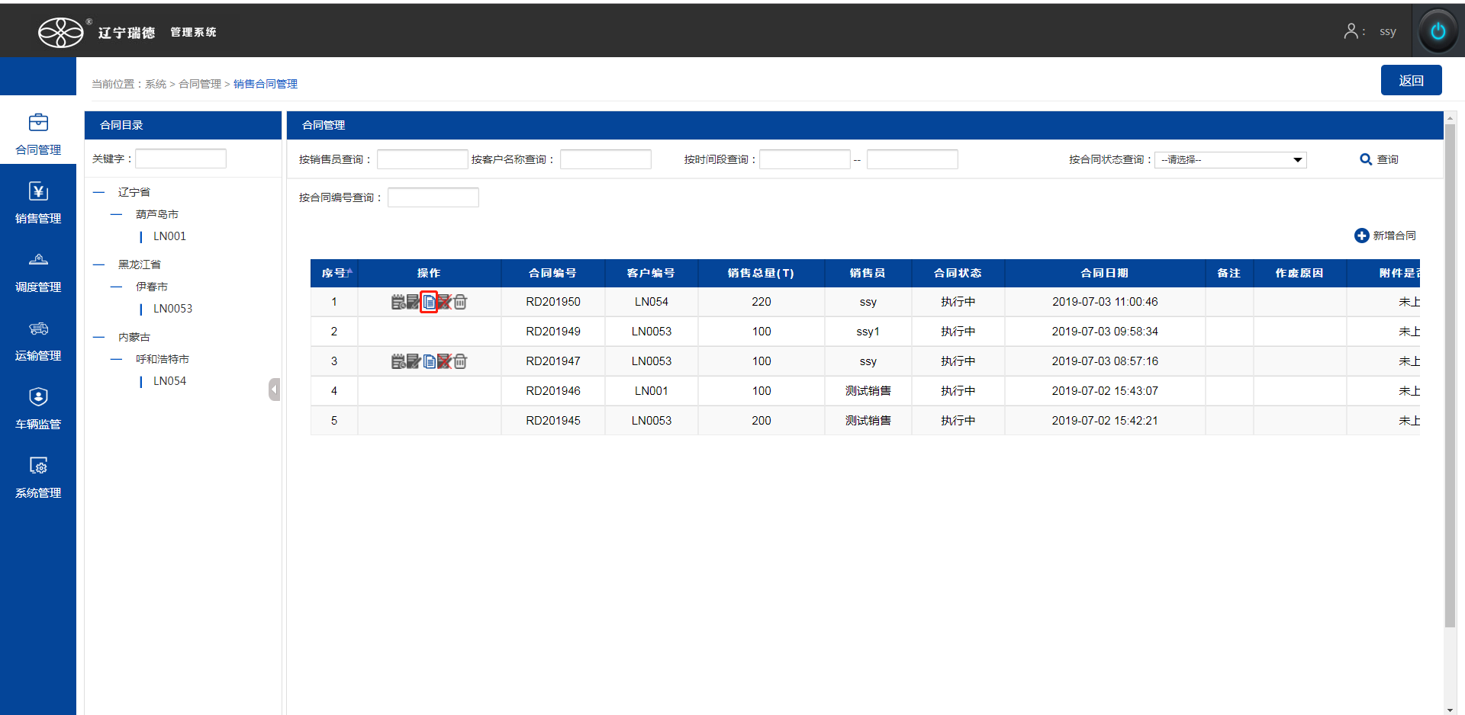
点击复制
6.作废（调用的数据不可作废）
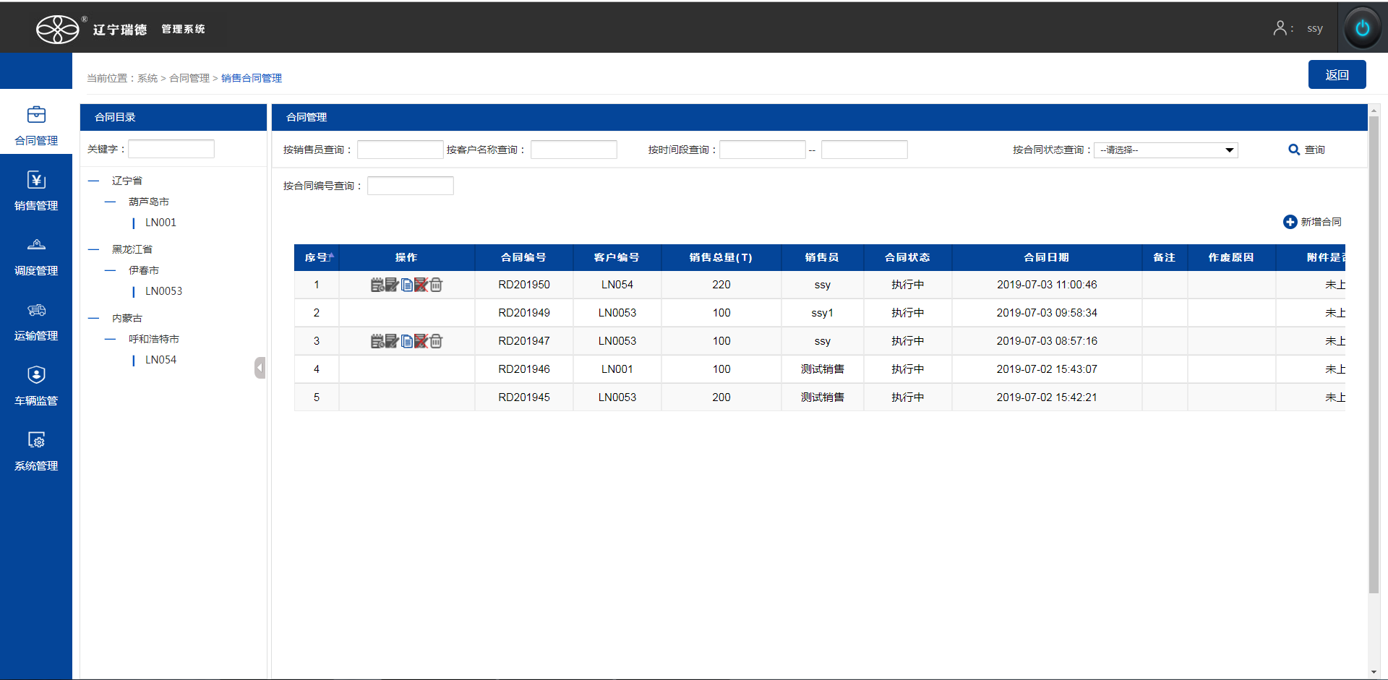
点击作废
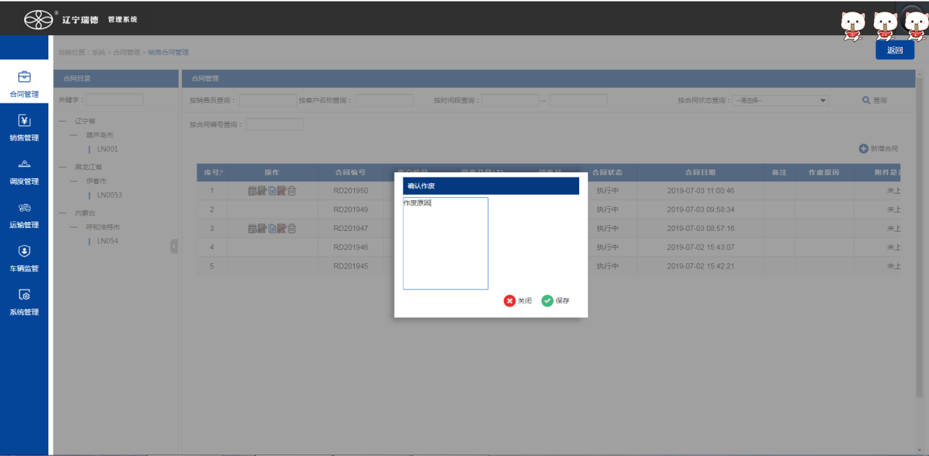
填写作废原因，点击保存

7.删除（调用的数据不可删除）
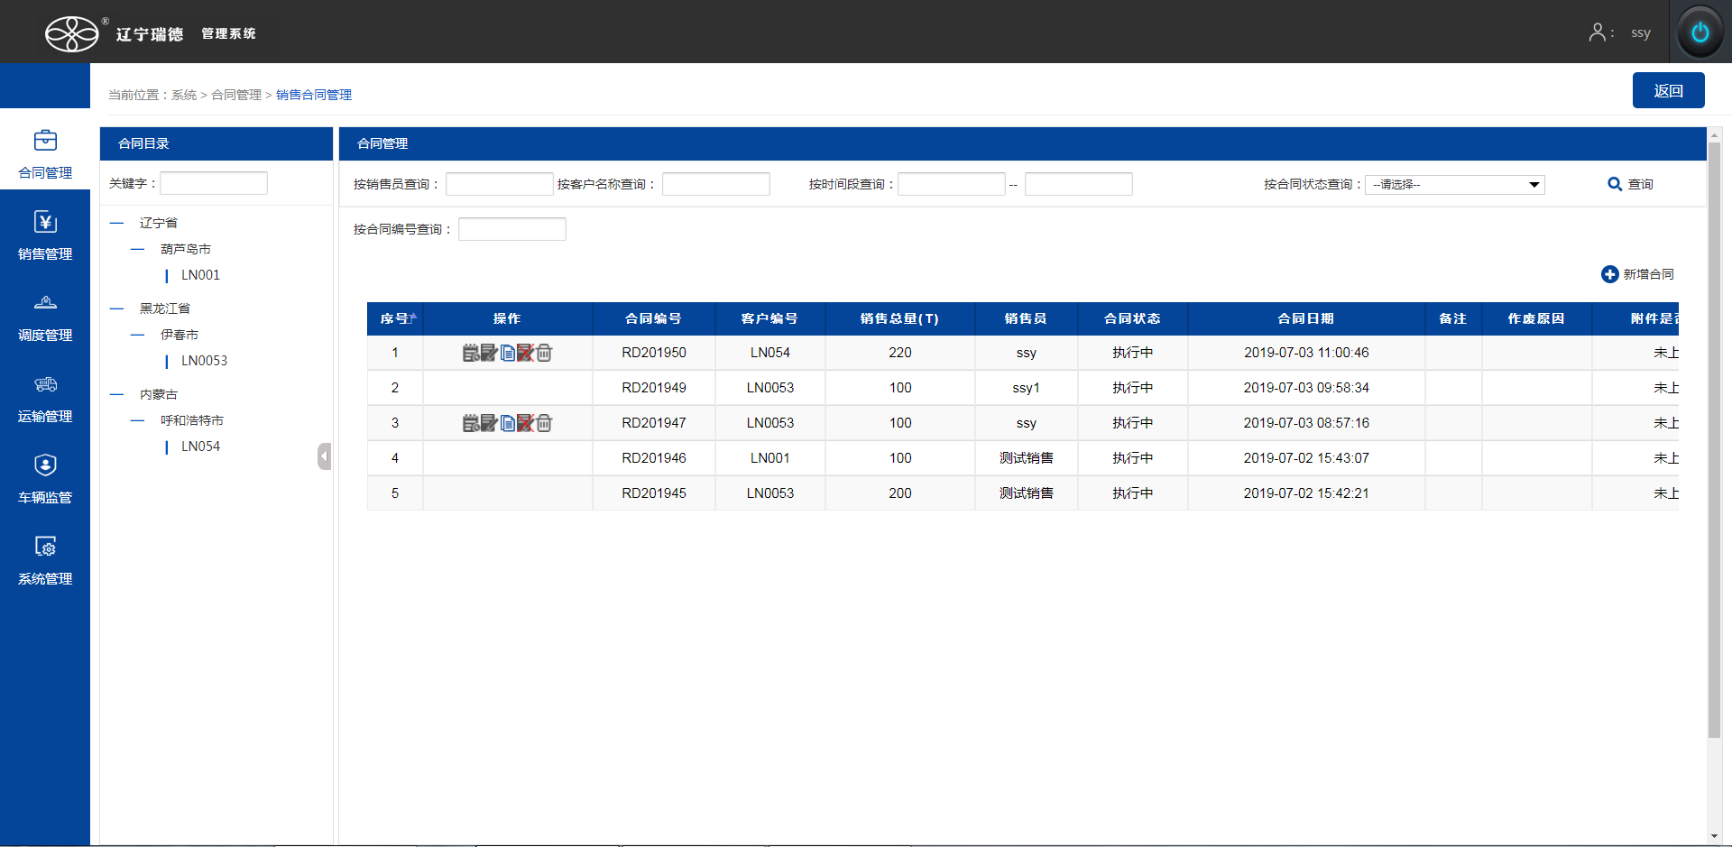
点击删除
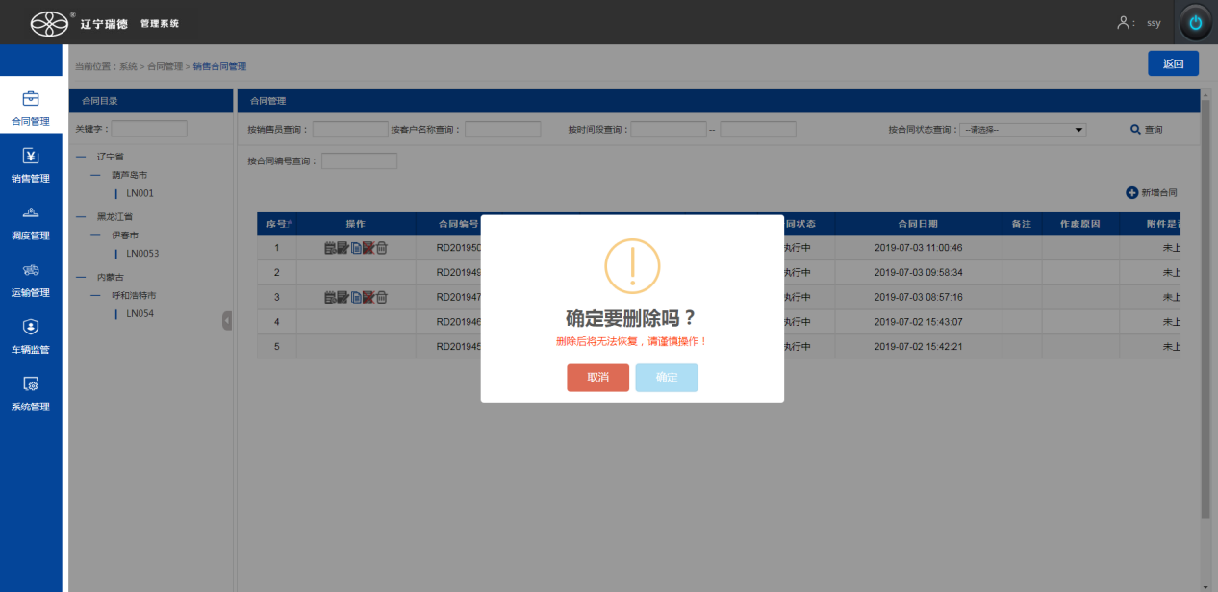
删除时提示，点击确定

8.查询（模糊查询）
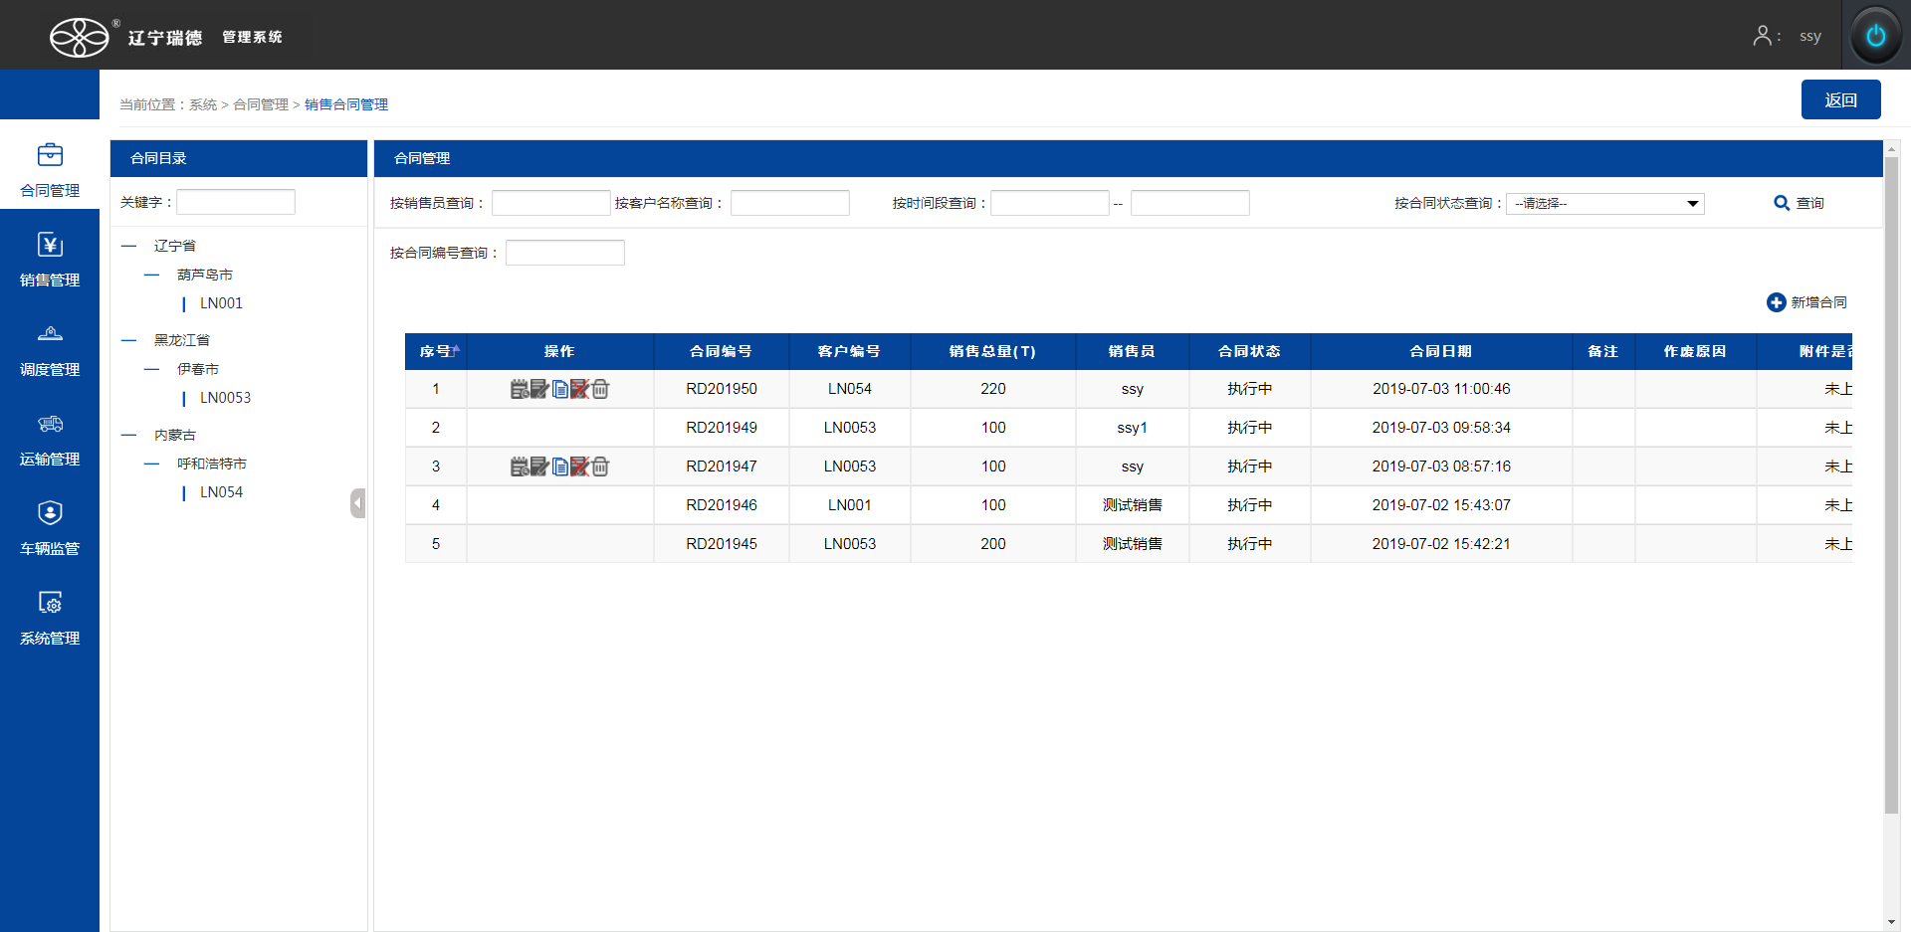
输入相应的数据，点击查询
9.分页
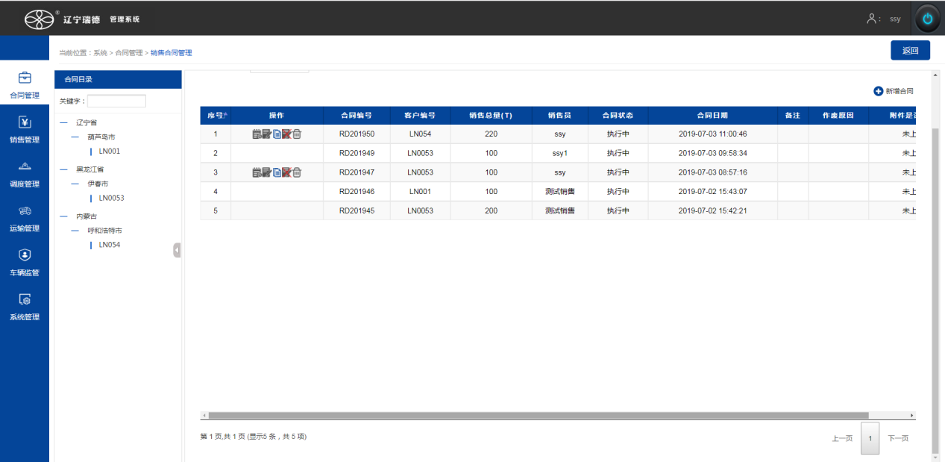
页面跳转，上一页、下一页

